**Проблемы тазобедренного сустава у молодых: Ортопед-травматолог из США рассказал про дисплазию, импиджмент и пути их коррекции**

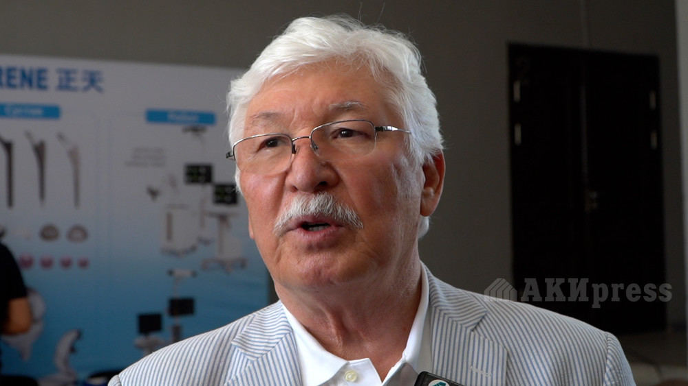

Джолдас Кульджанов

Джолдас Кульджановпочетный академик НАН КР и доктор медицинских наук, профессор **—**Большинство пациентов в Северной Америке старше 50 лет имеют нарушения строения тазобедренного сустава и показания к тотальному эндопротезированию (искусственный аналог суставов). Также первичный артрит (воспаление сустава) тазобедренного сустава крайне редок, в США около 1 млн пациентов имеют такие проблемы, рассказал известный ортопед-травматолог из США с казахстанскими корнями Джолдас Кульджанов.

* Джолдас Кульджанов — известный ортопед-травматолог из США с казахстанскими корнями. Он входит в число ведущих травматологов США и проводит ежегодно по 380-550 операций.

Почетный академик НАН КР и доктор медицинских наук, профессор Кульджанов 4 июля выступил с докладом «Актуальный взгляд на остеотомию в области тазобедренного сустава» на научно-практической конференции «Актуальные вопросы детской травматологии и ортопедии», посвященной 90-летию первого кандидата медицинских наук и основоположника детской ортопедии в Кыргызстане Касымбека Тазабекова.

Причиной таких показателей он назвал дисплазию (нарушение нормального развития или строения тканей или органов), фемороацетабулярный импиджмент (SCFE, болезнь Пертеса, ретроверсия вертлужной впадины), аваскулярный некроз (AVN), посттравматический остеоартрит и воспалительные заболевания.

Ортопед-травматолог привел пример из клинических случаев. Так, он рассказал историю болезни женщины 31 года, у которой протекала вторая беременность и она жаловалась на двустороннюю боль в тазобедренных суставах. При первой беременности боли были, но рентген не делали из-за беременности. Также она набрала 30 фунтов (около 14 кг). *Рентгеновские снимки:*

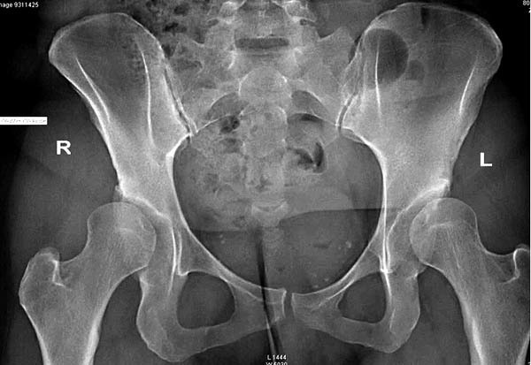

1

5

⇳

Также доктор поделился историей мальчика 16 лет, который занимался карате на национальном уровне. Он пожаловался на боли в тазобедренных суставах (правом и левом). Было 2-3 эпизода блокировки в правом суставе, которые проходили после отдыха и приема обезболивающих. Пассивный объем движений отличный, боли при растяжении нет. При нагрузке и после нее боль умеренная. Мальчик спрашивает, можно ли продолжать карате — пока точного ответа нет, сказал Кульджанов. *Рентгеновский снимок:*

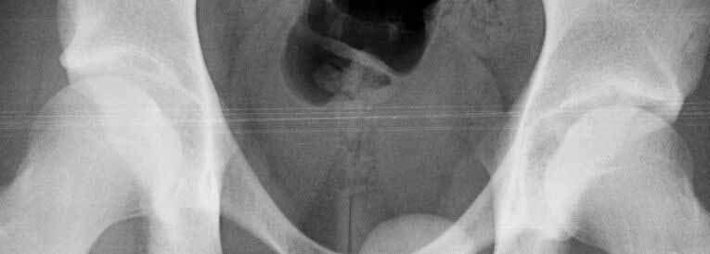

По его словам, диагнозом может быть передний импиджмент тазобедренного сустава, вызванный ретроверсией вертлужной впадины (то есть это состояние, при котором из-за аномального положения вертлужной впадины происходит ущемление структур спереди сустава, вызывая боль и ограничение движений). На передне-заднем рентгене наблюдается наложение теней передней и задней стенок вертлужной впадины — при нормальной ориентации они сходятся у верхне-бокового края, не перекрываясь. При ретроверсии происходит перекрест теней, образующий фигуру «8».

В 1939 году Вебер отметил, что при дисплазии уменьшается площадь опорной поверхности, возникает краевой контакт вертлужной впадины, что приводит к повышенному давлению на лабрум и хрящ, вызывая ранний остеоартрит.

Возможной причиной артрита тазобедренного сустава у молодых может быть DDH (врожденная дисплазия тазобедренного сустава) — недостаточное покрытие головки бедра. Наиболее частые изменения: плохое переднее и боковое покрытие, крутой наклон крыла вертлужной впадины, латерализация центра вращения тазобедренного сустава, уменьшение глубины вертлужной впадины. Дисплазия ведет к артриту, артрит — к эндопротезированию, эндопротезирование требует ревизии через 10-15 лет, отметил ученый.

Причинами артрита можно назвать:

- Со стороны вертлужной впадины —  недостаточное покрытие, мелкая впадина, нарушение ориентации;

- Со стороны проксимального бедра — варус (отклонение части тела внутрь относительно средней линии, то есть когда кость или сустав наклоняются так, что часть конечности отклоняется в сторону середины тела), вальгус (противоположность варусу, состояние когда отклонение идет наружу от средней линии тела), ветроверсия («поворот назад» или «отклонение назад» части тела или органа относительно нормального положения), антеверсия («поворот вперёд» или «отклонение вперёд» части тела или органа относительно нормального положения), неправильный offset головки и шейки (аномальное (неправильное) положение или взаимное расположение головки и шейки бедренной кости относительно друг друга) и наклон головки.

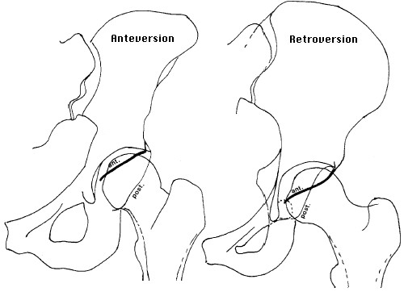

Пример антеверсии и ретроверсии

Как объяснил академик, артрит может развиться классическим способом (механический эффект: увеличение давления на хрящ и уменьшение плеча рычага) и современным (фемороацетабулярный импинджмент (FAI): потеря нормальных соотношений между вертлужной впадиной и проксимальным бедром).

Аномальное развитие с измененной анатомией приводит к изменению механики сустава. Это можно решить коррекционной остеотомией (это хирургическая операция, при которой делается специальный надрез (или разрез) кости, чтобы изменить её форму, положение или длину для того, чтобы исправить деформации, улучшить функцию сустава или снять боль) таза или проксимального бедра.

Цели остеотомии:

    • Увеличить площадь опорной поверхности для снижения избыточного давления на хрящ.

    • Восстановить нормальные отношения между головкой бедра, шеей и вертлужной впадиной.

    • Невыполнение этих целей приводит к синдрому импиджмента.

Типы остеотомий бывают:

- На стороне проксимального бедра:

    • Варусная остеотомия;

    • Вальгусная остеотомия;

    • Остеотомия при смещении эпифиза верхней части бедренной кости (SUFE);

    • Вращательная остеотомия.

- На тазовой стороне:

    • Одноствольная — Сальтер (1961);

    • Двухствольная — Сазерленд (1977);

    • Трёхствольная — Стил (1973), Тоннис (1987);

    • Периацетабулярная — Вагнер (1978), Ганц (1988);

Кульджанов уточнил, что варусная остеотомия проксимального бедра редко показана и хорошо подходит к сферической головке. В 90% показывает хорошие результаты. Так 34 варусные остеотомии, 5-10 лет наблюдения, 8 из 17 пациентов с дисплазией имели удовлетворительный результат.

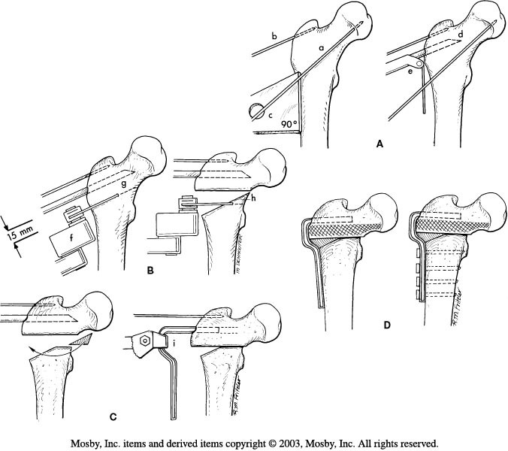

Варусная остеотомия

Вальгусная остеотомия показана при несферической головке бедра и снижает давление и улучшает конгруэнтность сустава.

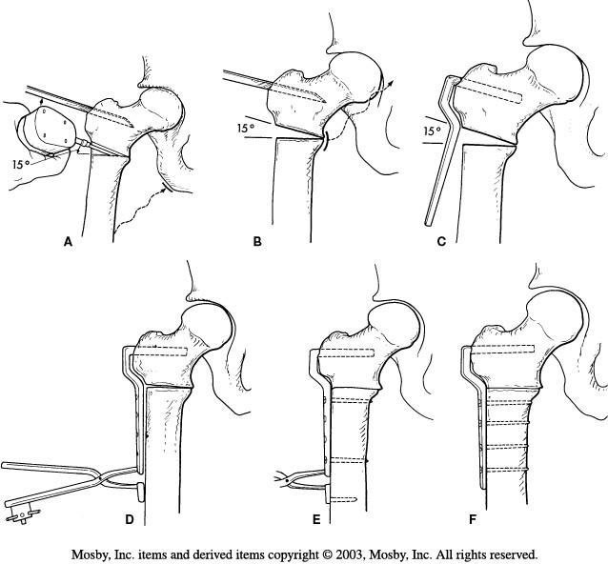

Вальгусная остеотомия

Типы тазовых остеотомий

    • Одноствольные: Сальтер (для детей, ограниченная коррекция у взрослых).

    • Двухствольные: Сазерленд (редко).

    • Трёхствольные: Стил, Тоннис, периацетабулярные — Вагнер, Ганц (предпочтительно у взрослых).

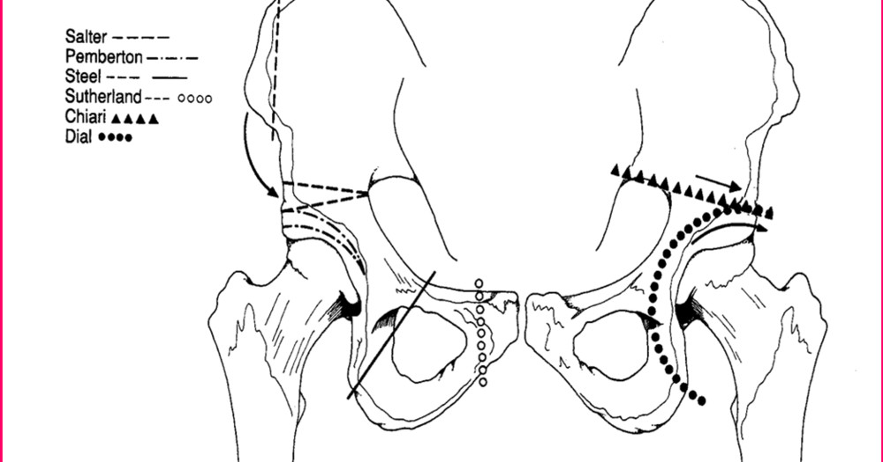

Типы тазовых остеотомий

Периацетабулярная остеотомия (PAO) имеет высокую конгруэнтность поверхности, быструю консолидацию и высокую стабильность с минимальной фиксацией. Также сохраняется кровоснабжение вертлужной впадины. При этом виде остеотомии можно корректировать медиальные, латеральные и передние отделы вертлужной впадины через один разрез без нарушения работы отводящих мышц. Возможна капсулотомия для оценки лабрума и шеечной области без нарушения кровоснабжения.

Первая PAO была проведена в 1984 году (Ganz и соавт.) для лечения дисплазии. Несмотря на улучшенное рентгенологическое покрытие, многие пациенты испытывали боль при определенных движениях из-за переднего импиджмента. Продолжающиеся исследования в 2000-2002 годов подтвердили важность диагностики FAI.

Почетный академик НАН отметил, что в США ежегодно выполняется около 1.77 миллиона артроскопий (операция, при которой через небольшие проколы в коже в сустав вводится артроскоп — тонкая трубка с камерой и светом. Изображение выводится на экран, и хирург может осмотреть сустав изнутри и при необходимости провести лечение), ежегодный рост 15%. Артроскопия является безопасным методом с минимально инвазивным доступом, но открытый доступ остается золотым стандартом при полном иссечении костной ткани, сообщил ортопед-травматолог.

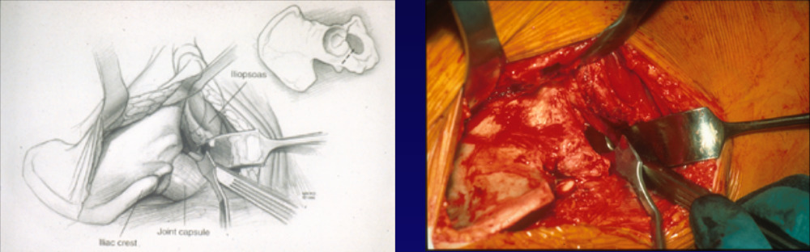

1

13

⇳

Криминал и происшествия у нас в Инстаграме